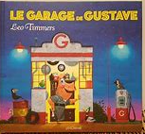

Le garage de Gustave

|  |
| --- |
| « Coucou Gina, comment ça va là-haut ?  - Il fait frisquet ! Gustave. Il me faut de l’air chaud !  - Hum ! Avec quoi pourrais-je bien te dépanner ?...  J’ai trouvé ! Voilà qui devrait te contenter ! » |

|  |
| --- |
| « Mon pauvre Arthur, tu vas finir par te déshydrater !  - Gustave, j’ai l’impression que la peau est en train de brûler !  - Hum ! Avec quoi pourrais-je bien te dépanner ?...  J’ai trouvé ! Voilà qui devrait te contenter ! » |

|  |  |  |
| --- | --- | --- |
|  |  |  |
| Gustave | Gina | Arthur |

2

air

frisquet

|  |
| --- |
|  |

qui

quen



rai

bai

|  |  |
| --- | --- |
|  |  |

peau

déshydrater

meau

veau

dro

dru

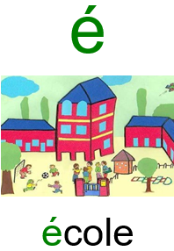 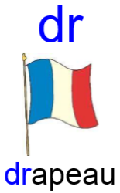 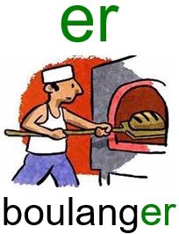



pran

prai

impression

 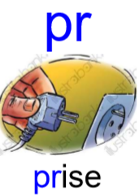 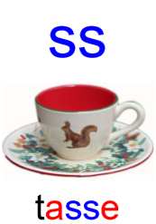 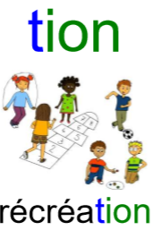

brûler

train

bron

brou

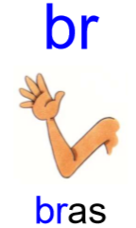 

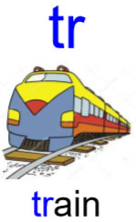 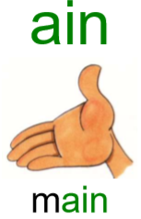

vain

pain